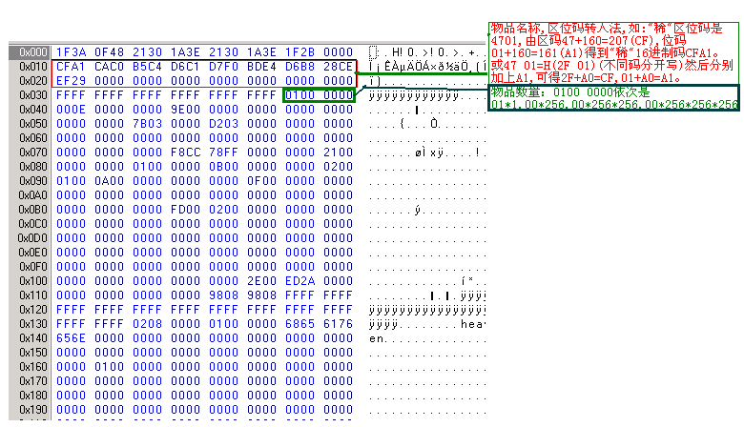
打造者名
物攻物防比，魔攻魔防比
四位为一单元减少进入中毒.麻痹.眩晕…..等
四位为一单元增加进入中毒.麻痹.眩晕…..等

伤转红FFFF FF为255%转血65535点
伤转蓝FF FFFF为255%转蓝65535点
8位为一凹槽,FFFF FFFF表示空槽,前四位为石头ID,镶嵌之后,后四位为0000
星星数
附加经验
需等级
加 血
加 蓝
加蓝、加血：如：1234 5678则为H78563412，数值很大的哦
物 攻1
物 攻2
加敏
圣击
重击
五种灵魂属性
五种灵魂依次为物减，魔减，增伤，反射，忽略，最大为FF（255）
可以依次开到五个灵魂链，五个依次为相应激活物
前二位为装备此物需几转.后二位为镶嵌补天石数,最多三个
加技能ID(四位)与点数(四位0
两位单元依次为受伤转蓝.空.空.+银子掉.+双经验.+掉宝
8位为一补天神石的ID
魔 攻1
魔 攻2
攻速
移速
命中率
躲避率

